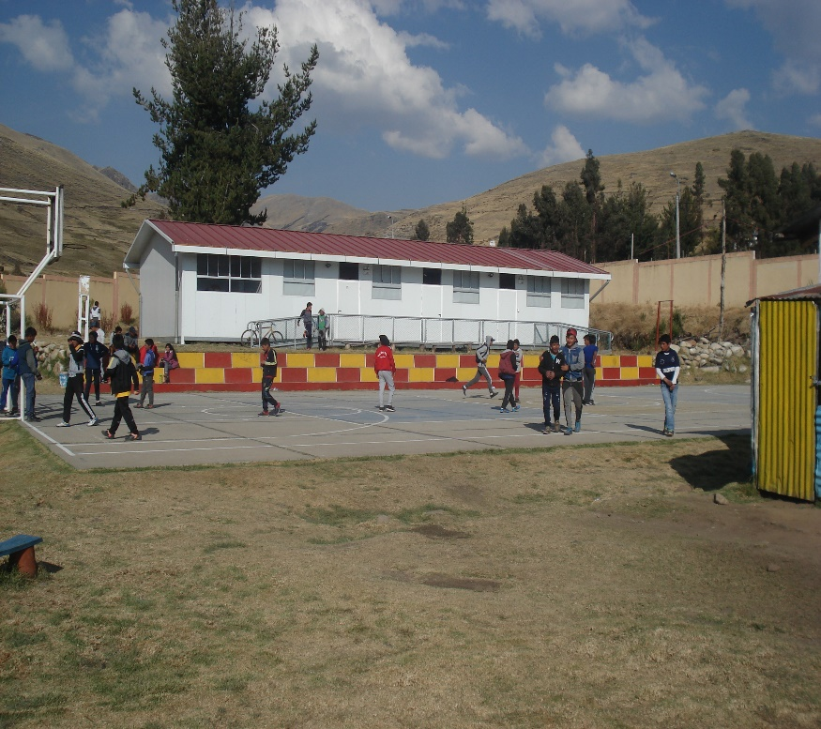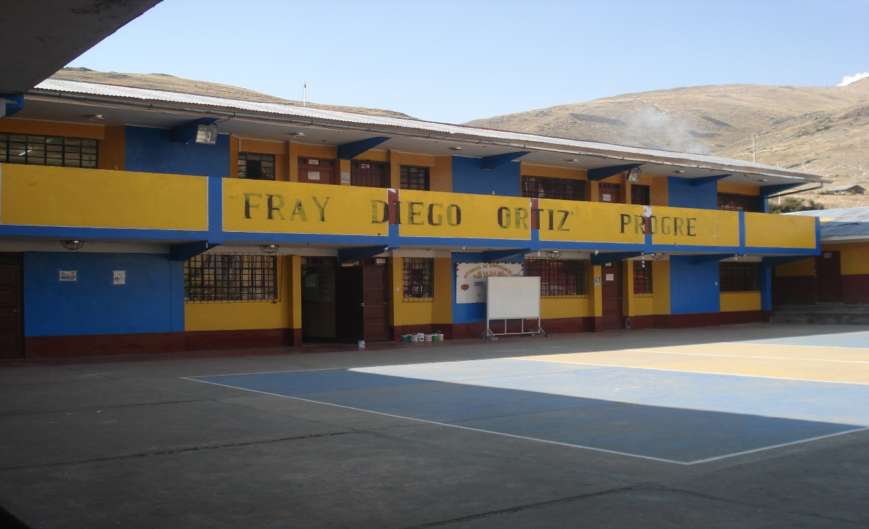

ABANCAY-APURIMAC

2020

**IOARR:**

**“OPTIMIZACIÓN MEDIANTE COBERTURA DE LA LOSA DEPORTIVA MULTIUSO DE LA INSTITUCIÓN EDUCATIVA SECUNDARIA “FRAY DIEGO ORTIZ” – PROGRESO, DISTRITO PROGRESO, PROVINCIA GRAU, DEPARTAMENTO APURÍMAC”**